**DESARROLLO DE APLICACIONES MÓVILES**

**EJERCICIO PRACTICO**

* Introducción a Android

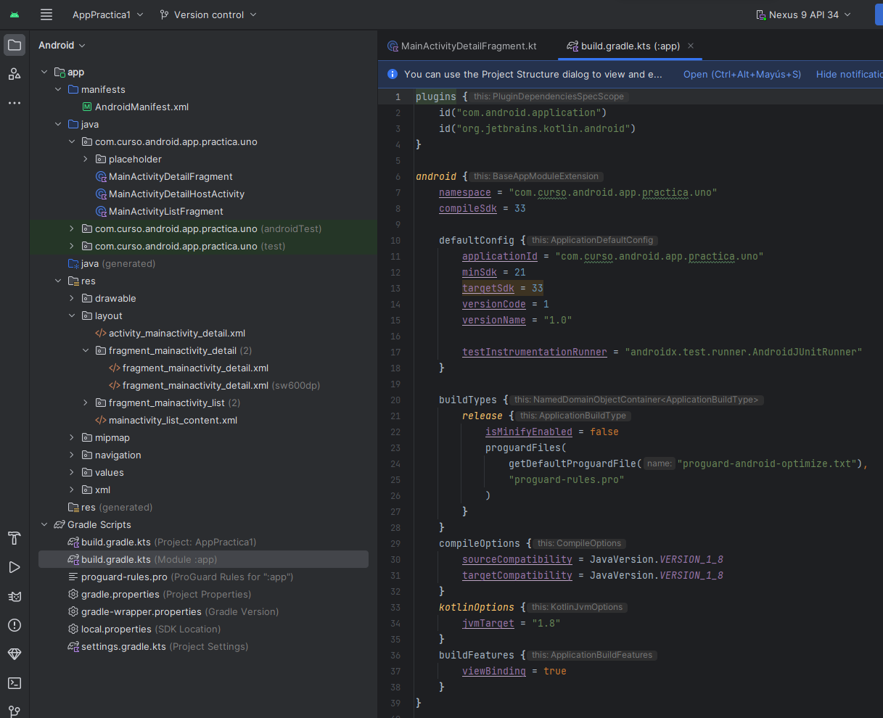

**ACTIVIDAD 1**

* Crea un emulador del tipo Tablet, con un tamaño de pantalla de al menos 8”.

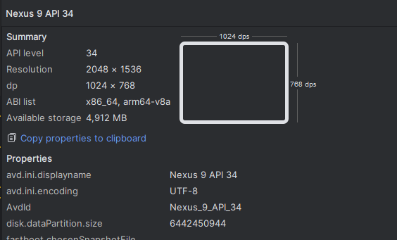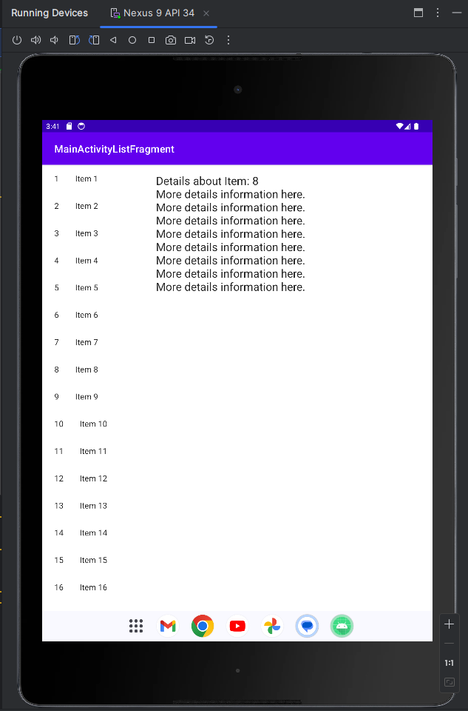

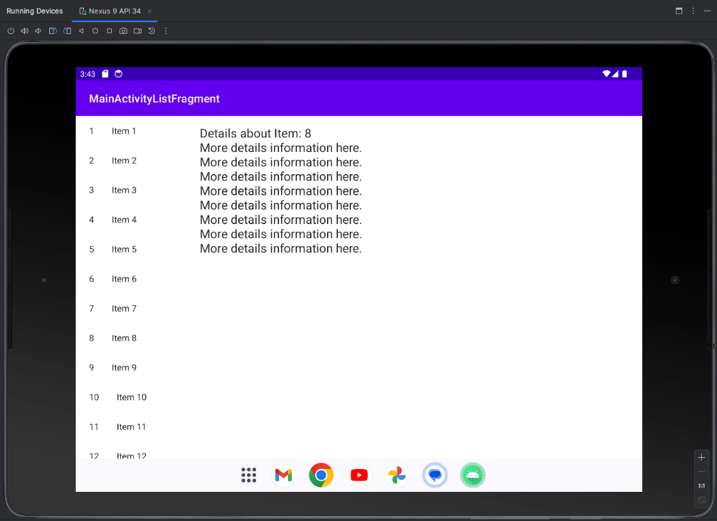

**ACTIVIDAD 2**

* Crea un emulador del tipo Teléfono.

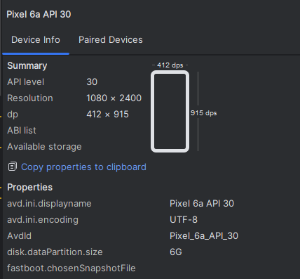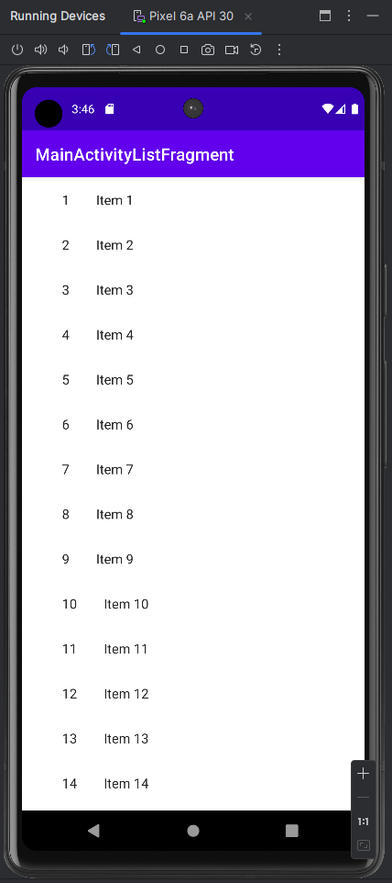

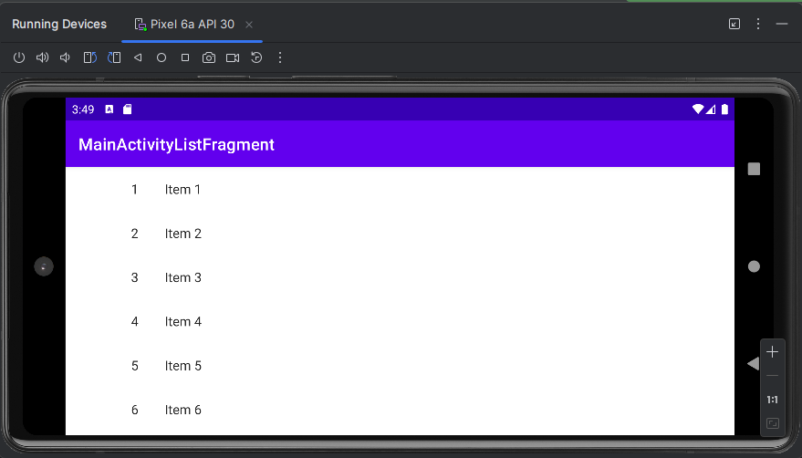

**ACTIVIDAD 3**

* En ambos los casos:
  + Telefono: Android 11, 6,13” tamaño de pantalla, 1.5GB RAM
  + Tablet: Android API 34, 8,68” tamaño de pantalla, 1,5 GB RAM



**ACTIVIDAD 4**

* ¿Qué diferencia observás en el funcionamiento de la aplicación en una table con orientación Landscape y un teléfono con orientación Portrait?
* En la Tablet se muestran los 2 fragment a mismo tiempo y en el teléfono solo 1.

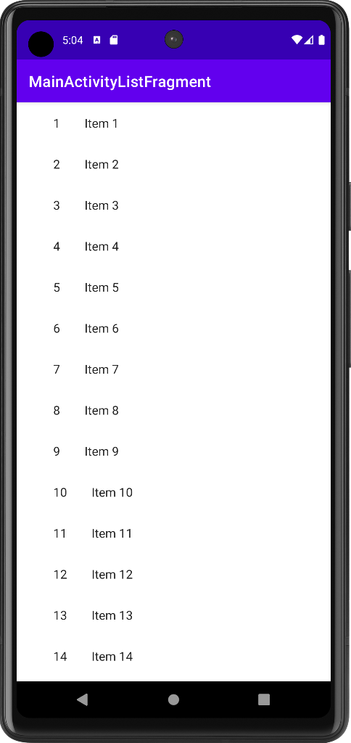

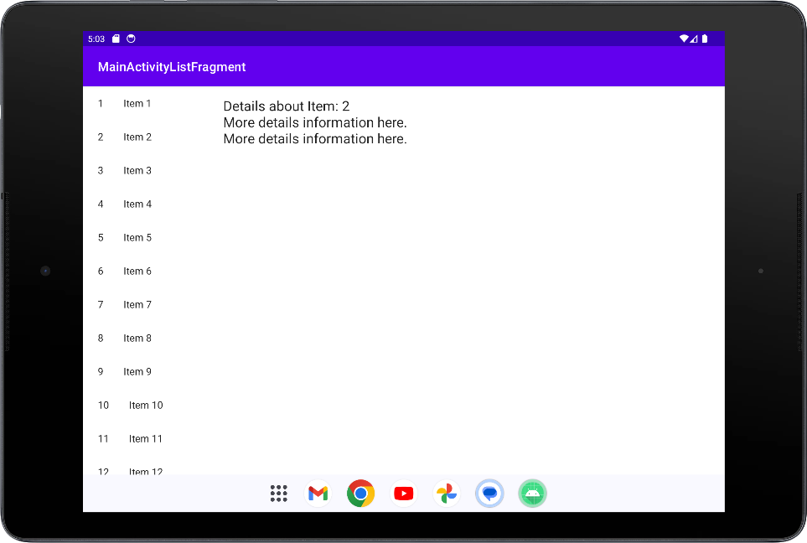

**ACTIVIDAD EXTRA**

* ¿En qué archivo está el nombre de tu aplicación? Probá cambiarlo y correr la aplicación

En el archivo AndroidManifest.xml

Al cambiarlo cambia el nombre de la Aplicación en el icono del launcher.

* ¿Y el icono? En la captura se puede ver el nombre e icono cambiado y sus declaraciones en el Manifest

